2019 TIPTA YAN DAL UZMANLIK EĞİTİMİ SINAVI (22 ARALIK 2019)
İÇ HASTALIKLARI

42.

"İtiraz için sorunun orijinalini buraya yapıştırmanız gerekir. Yasal gerekçelerle biz koyamıyoruz.”

Doğru cevap: B ve E

Bu sorunun iki doğru cevabı bulunmaktadır!

İç hastalıkları temel kitaplarından biri olan Harrison Internal Medicine 20. Baskı (yıl 2018) sayfa 805’te amiloidozdaki kanama diyatezine neden olarak amiloid fibrillerin faktör X’u bağlaması suçlanmıştır.

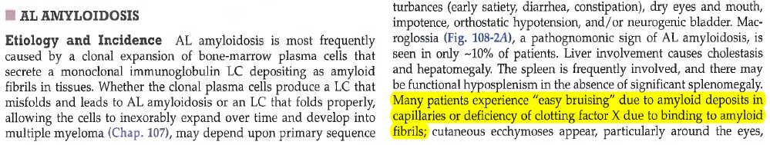
Harrison Internal Medicine 20th Edition, Page: 805

Nefroloji bölümü temel kitaplarından biri olan Comprehensive Clinical Nephrology 6. baskı (yıl 2019) sayfa 324’de ise amiloidozdaki kanama diyatezinden hem faktör X hem de faktör IX eksikliği sorumlu tutulmuştur.

Comprehensive Clinical Nephrology 6th Edition, Page: 324

Referanslardan da anlaşılacağı üzere soru Harrison Internal Medicine’dan hazırlanmıştır. Ancak seçenekler arasında diğer bir temel kitapta (Comprehensive Clinical Nephrology) yer alan ifadenin de yer alması sorunun iptalini gerektirmektedir.

